Langue maternelle : Évaluation de début d'année
N’écrivez rien sur ces feuilles !
Utilisez les feuilles-réponses.
- S’exprimer
  - Sens des mots
    - Cinq noms synonymes sont cachés dans les phrases ci-dessous. Retrouve-les.

- Une pie était perchée à la cime d'un haut peuplier.
- Encore dix minutes d'effort et nous atteindrons la pointe qui domine toute la vallée.
- Les deux cordées se rejoignirent un peu en dessous du sommet.
- Le sentier est dangereux, car il longe la crête de la montagne.
- Ce chanteur a abandonné sa carrière au faîte de sa gloire.

    - Dans chaque liste de synonyme, chasse l'intrus.
- pluie – averse – déluge – verglas – giboulée.
- avantage – profit – enrichissement – bénéfice – faillite.
- rebâtir – ravager – détruire – saccager – dévaster.
- facile – lavable – aisé – élémentaire – commode.
- réel – authentique – réalité – indiscutable – exact.

    - Forme le contraire de chaque expression en choisissant un adjectif de la liste suivante :

gai – mince – chaud – défensif – nuageux – trouble – incompréhensible – calme – dangereux – rassis – douce – chaleureux.

- un jeu offensif
- un ciel clair
- un regard triste
- un accueil froid
- une mer grosse
- une température fraîche
- un animal inoffensif
- un message clair
- une eau claire
- un climat froid
- une personne forte
- du pain frais

    - Indique si les mots ou expressions soulignés sont utilisés au sens propre ou figuré.

- Son père est un membre important de la direction du club.
- Le gardien avait été assommé d'un coup de massue.
- Après sa chute, on l'a relevé avec deux membres brisés.
- Sa déclaration a servi de détonateur à la contestation.
- Il n'y a pas eu d'explosion, car le détonateur était défectueux.
- Quand nous avons vu la note du restaurant, nous avons reçu un vrai coup de massue.
- Les policiers ont eu bien du mal à percer le mystère de cette disparition.
- Je n'ai rien compris tellement ce discours était obscur !
- Pour pêcher ici au cœur de l'hiver, il faut percer la glace.
- Si nous perçons une fenêtre ici, la pièce sera beaucoup moins obscure.

  - Formation des mots
    - Classe ces mots en deux familles distinctes.

paiement – paysage – payable – payant – dépayser – paysagiste – payer – impayé – pays.

    - Dans chaque liste de mot, il y a un intrus. A toi de l'identifier.
- gelée – gélatine – gémir – dégel – congélation.
- marcher – démarche – contremarche – marcheur – marchand.
- calorie – calmement – calmer – accalmie – calme.
- indéfini – définition – défiler – définir – indéfinissable.
- doux – douze – adoucir – doucement – douceur.

  - Les niveaux de langue
    - Indique à quel type de langage chaque phrase appartient (Familier, Courant ou Recherché)
- J'ai démarré à toute vitesse.
Je me suis vivement élancé.
J'ai piqué un sacré sprint.
- Il nous avait minutieusement élaboré une soirée mémorable.
Il nous avait concocté une sacré nouba.
Il nous avait préparé une belle fête.
- Ce pingre ne nous a refilé que quelques sous !
Cet avare ne nous a donné que quelques pièces !
Cet avaricieux ne nous a offert que quelques piécettes !
- Tu l'as fait taire, ce médiocre !
Tu lui as rivé son clou à ce ringard !
Vous l'avez proprement laissé sans voix, ce triste sire !
- Il s'est rangé à nos arguments.
Il a accepté.
Il a avalé la pilule.
    - Réécris en langage courant les phrases suivantes.
- Ils n'arrêtent pas de se bouffer le nez !
- On peut dire que tu te la coules douce !
- Elles faisaient la causette à la porte de l'école.
- Elle a piqué un fard quand tu as dit cela.
- Ta réplique lui a coupé le sifflet et il a replongé le nez dans son canard.

  - Logique
    - Complète les phrases suivantes en choisissant la finale la plus logique.

- Le tremblement de terre fut si violent
  - que monsieur Dupont vida son verre d’un seul trait.
  - que les oiseaux s’envolèrent.
  - que les arbres perdaient leurs feuilles sèches.
  - que plus une maison n’était debout.
- La nuit était tombée
  - quand Jacques partit pour l’école.
  - quand Emile se mit à table pour déjeuner.
  - quand la voiture s’engagea dans la grand-rue.
  - quand le soleil fit briller les vitres.
- Les étiquettes sont les mêmes :
  - Comment veux-tu que je m’y retrouve ?
  - Qui va préparer le dîner ?
  - Que va devenir le cuisinier ?
  - Quand allons-nous au cinéma ?
- Le boulanger chauffe le four
  - pour mieux le nettoyer.
  - pour battre le blé.
  - pour cuire sa première fournée de pains.
  - pour mieux achever le travail.
- J’amène une amie avec moi.
  - Vas-tu au cinéma ce soir ?
  - Pourrais-je dîner avec toi demain ?
  - Laves-tu la voiture ?
  - Peux-tu la loger pour cette nuit ?
- Nous avons essayé de voir le cortège
  - mais nous n’y sommes pas parvenus.
  - mais le feu d’artifice était très beau.
  - mais les majorettes ont bien dansé.
  - mais j’ai réussi à traverser la foule.
- Lire
  - Voici ce que je lis sur l'emballage en carton d'un produit d'entretien toxique :
- Éviter toute projection dans les yeux !
- Tenir à l'abri de la chaleur !
- A n'utiliser qu'avec des gants !

- Sortez la bouteille de son emballage en carton.
- Secouez vigoureusement la bouteille.
- Pour ouvrir, tournez le bouchon dans le sens de la flèche, mais avant, vous devez obligatoirement percer le bouchon à l'aide de la tige en fer que vous trouverez à l'intérieur de l'emballage

    - Cite dans l'ordre les quatre opérations à effectuer avant de pouvoir utiliser le produit.

Pour pouvoir utiliser le produit, il faut:
- le tenir à l'abri de la chaleur.
- utiliser des gants
- percer le bouchon

  - Voici un tableau comparatif de quelques enregistreurs DVD :
septembre 2009
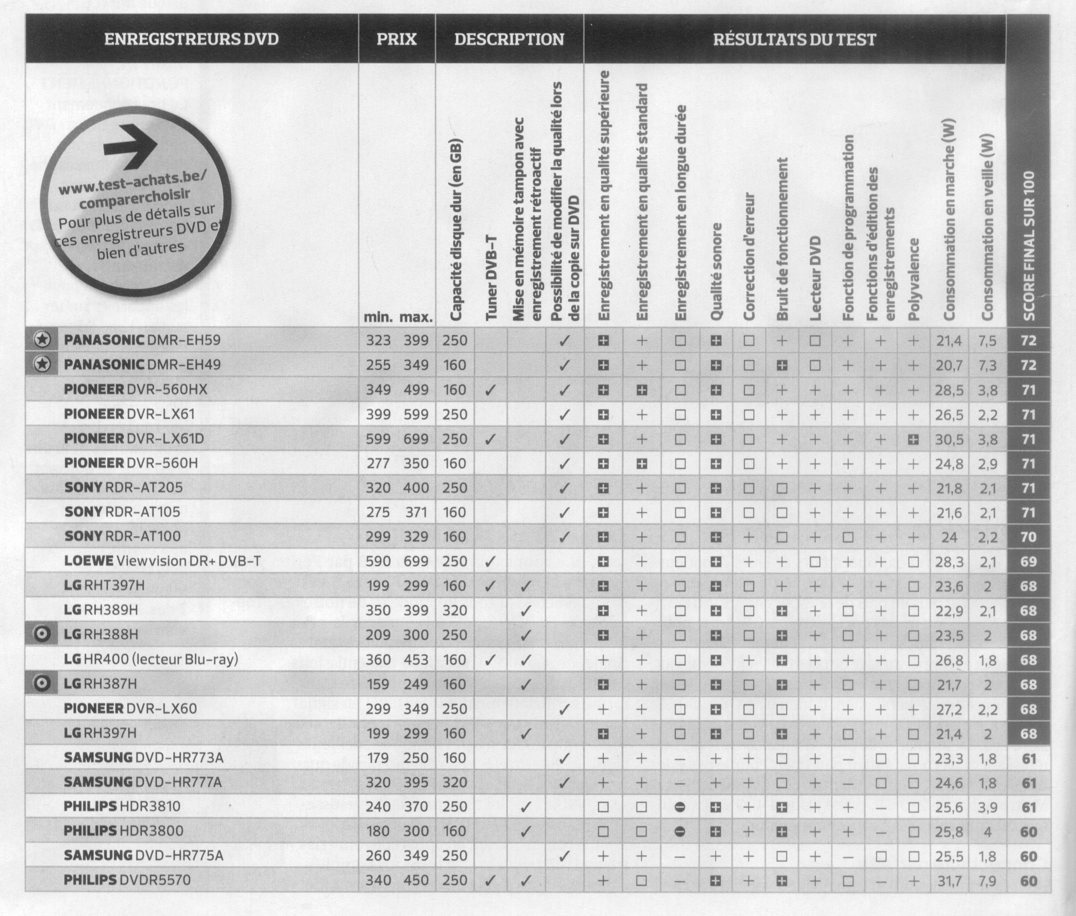
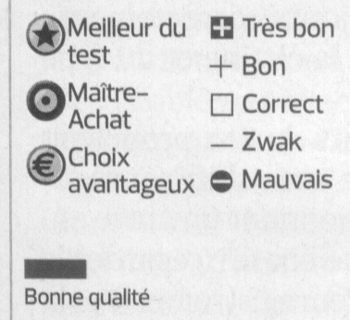

- Quelle est la source de ce document ?
- Quelle est la marque du modèle le moins cher (prix minimum) ?
- Quel est le modèle le plus polyvalent ?
- Que consomme le Philips HDR3800 en veille ? (N’oublie pas l’unité)
- Quelles sont les 3 différences entre les deux modèles "Maître-Achat" ?
- Quel modèle choisirais-tu et pourquoi (répond par une phrase) ?

- Ecrire
  - Voici un message affiché dans votre supermarché.

“A LOUER : maison près de la mer, pour juillet et août. Petit jardin avec barbecue. Pas d'animal de compagnie. Bicyclettes disponibles. Garage. 300€ tout inclus.

Téléphone 01789642 781 après les heures de bureau.”

Tu aimerais louer une maison près de la mer, avec trois amis, du 20 juillet au 4 août.
Tu lis ce message, et constates qu'il manque beaucoup d'informations.
Liste 5 informations que tu aimerais demander à l'auteur du message.

  - En vacances, tu écris chez toi…

Remplis la carte postale en utilisant au moins 5 mots de la liste ci-dessous.
N'oublie pas l'adresse.

SOLEIL – MALADE – DORMIR – PROMENADE – MER – PLUIE – COPAIN – VELO – NAGER – CAMPING



……………………………………………………………………………………

- Technique de la langue
  - Grammaire
    - Chaque phrase peut contenir une ou plusieurs erreurs (majuscule, ordre des mots, point).
Dis de quelle(s) erreur(s) il s’agit et recopie correctement la phrase.

- ta petite sœur adore les gâteaux
- Vous les nous demain rapporterez sans faute.
- Il faudra que tu penses à réparer cette foreuse
- le photographe a su saisir cette expression enfantine.
- Tu ne l’oublieras plus.

    - Remets les phrases en ordre pour reconstituer l’histoire.

Le loup (D’après Maupassant, Contes choisis)

- les froids – Vers le milieu – excessifs – de l’hiver, - furent – féroces. – et – les loups – devinrent –
- Ils – même – attardés, - les paysans – attaquaient – des maisons, - rôdaient – autour – la nuit – à son lever, – hurlaient – du soleil – du coucher – les étables. – dépeuplaient – et –

    - Distinguer le nom du verbe

Indique entre ( ) si le mot souligné est un verbe (V) ou un nom (N)
- Mon père, au coin du feu, parcourt ( ) le journal.
- Il est fatigué après ce long parcours ( ).
- Mon frère entretient ( ) le feu.
- Nous avons eu un long entretien ( ).
- Ma mère balaie ( ) la cuisine avec un balai ( ) de crin.
- Le poulet rôtit ( ) dans le four.
- Nous avons mangé un excellent rôti ( )
- Mon frère travaille ( ) dans une usine.
- Ce travail ( ) ne m’intéresse pas.
- Un concours de tir. ( ) a lieu dimanche.
- Luc tire ( ) très bien au pistolet.
- Donnez-lui du secours… ( ).
- Il secourt. ( ) les malheureux.

    - Trouve, parmi ces phrases, celles qui sont à la voix passive.

- Ces arbres ont été brisés par la tempête.
- La foudre est passée par la cheminée.
- Il sera sûrement compris.
- Edwin a posé la question par simple politesse.
- Ce colis est arrivé par la poste.

    - Utilise des pronoms personnels pour éviter les répétitions.

- Les hirondelles se préparent à partir pour les pays chauds. Les hirondelles reviendront des pays chauds au printemps.
- Le chien a senti la piste du lapin. Le chien suit la piste du lapin.
- Téléphone à Bertrand que Mélanie ira chercher Bertrand si Mélanie n'est pas trop en retard.
- J'essuie les verres et je range les verres.
- Carmen a perdu ses lunettes. Sonia trouve ses lunettes et rapporte ses lunettes à Carmen.

    - Récris les phrases en utilisant des pronoms possessifs pour éviter les répétitions.

- Pour le pique-nique, nous apporterons nos verres ; apportez vos verres.
- La lettre de Marine est arrivée deux jours après ta lettre.
- Tes photos de vacances au Maroc sont plus lumineuses que mes photos de vacances au Maroc.
- Notre jardin est plus ombragé que leur jardin.
- J'ai oublié mon dictionnaire d'anglais; j'espère que Paulo me prêtera son dictionnaire d'anglais.

    - Recopie et complète les phrases avec un pronom relatif.

- Regarde cette photo ... j'ai vingt ans de moins.
- Je suis allée voir le film ... tu m'avais tant parlé.
- La personne ... tu penses n'est pas en cause.
- Le mauvais temps gêna les alpinistes ... firent prudemment demi-tour.
- Il regarda les personnes près ... il s'était assis.
    - Mets les phrases suivantes à la forme négative.

- Luc est toujours en retard.
- Le train pour Amsterdam est déjà en gare.
- Nous avons eu beaucoup de chance.
- Jacques est un garçon sympathique.
- Il reste encore du lait dans le frigo.
    - Mets les phrases suivantes à la forme affirmative.

- Les otages n’avaient plus d’espoir.
- La crue de la rivière n’a pas fait beaucoup de dégâts.
- Je ne bois jamais de coca.
- Je ne lui ferai jamais confiance.
- On n’entendait plus aboyer les chiens.

    - Pose des questions en commençant par les mots placés entre parenthèses. Utilise l’inversion sujet-verbe.

- Il a pu croire une chose pareille. (Comment ?)
- Il est mort. (Quand ?)
- Elle a fait cela. (Pourquoi ?)
- Vous partez en vacances. (Pour combien de temps ?)
- Tu ne sors plus avec elle. (Pour quelle raison ?)
- Il a amassé une énorme fortune. (Comment ?)

  - Orthographe
    - Mets les expressions suivantes au singulier.

  - Des ouvriers habiles.
  - Des personnes âgées.
  - Des bijoux anciens.
  - Des clous rouillés.
  - Des cheveux roux.
  - Des capitaux énormes
  - Les journaux locaux.
  - Les pneus usés.
  - Les vitraux bleus.
  - Des concours scolaires.
    - Mets les expressions suivantes au pluriel.

- Le voyage prévu
- L’ancienne usine
- Le travail public
- Le nouveau soupirail
- Le conseil communal
- Le joyeux carnaval
- Le bal populaire
- Un chantier naval
- Un transport fluvial
- Un gaz mortel
    - Complète les phrases en tenant compte des indications suivantes:

(1) = a - à (7) = c'est - s'est
(2) = on - ont (8) = on - on n'
(3) = é - er (9) = ou - où
(4) = son - sont (10) = leur - leurs
(5) = ce - se (11) = peu - peux - peut
(6) = ces - ses (12) = rai - rais

- Qu' …..(2) -ils donc …..(1) me regard…..(3) ainsi ?
- A qui …..(4) …..(6) sandales qui traînent dans …..(5) coin ?
- Dès mon arrivée, je …..(10) téléphone…..(12) pour les rassur..…(3).
- Tous …..(6) amis …..(4) prêts …..(1) l'aid…..(3).
- Qui t' …..(1) donn…..(3) …..(6) renseignements ?
- Par …..(9) …..(5) sont-ils échappés ?
- …..(8) essaye de localiser l'endroit …..(9) …..(7) écras…..(3) l'avion.
- Je me contente de …..(11). Tu ne ….. (11) pas en dire autant.
- Qu'elle ….. (5) dépêche ….. (9) ….. (8) arrivera en retard.
- Que ….. (7) triste d'en arriv…..(3) là !
- Le spectacle ….. (7) termin…..(3) vers minuit.

    - Entoure la réponse correcte

- Tu effa(c - ç)ais les tra(c - ç)es de couleur en su (c - ç)ant un bonbon
- Mes frères sont jalou(x - s) de mes coussins, mou(x - s) et dou(x - s) à souhait.
- Les cham(aux - eaux) transportaient des tuy(aux - eaux) et des s(aux - eaux)
- Les filou(x - s) ont forcé les verrou(x - s) et ont emporté tous les bijou(x - s).
- Aux b(als - aux) des carnav(als - aux), les policiers loc(als - aux) surveillent.
- Ils sont entrés par les soupir(ails - aux) ; ils ont emporté des vitr(ails - aux).
- Les écureuils, ces roi(x - s) de l'acrobatie, ont fait provision de noi(x - s) et de
boi(x - s).
- Le commerçant a eu quatre achet(rices - euses) : deux monit(rices - euses) et deux dessinat(rices).
- Comment est Julie ? Rou(ce - sse) , dou(ce - sse) mais fau(ce - sse).
- En allant effectuer ses achats, la ménag(ère - aire) a rencontré la bouch(ère - aire) et madame Dupont qui est fonctionn(ère - aire) des postes.

- 200 en lettres  - Complète le texte en consultant la colonne de gauche. Utilise, pour ce faire, la grille qui suit cette activité.  - attribuer: ind. présent voix passive  - pouvoir: ind. futur simple  - résulté - résulter  - contenir: participe présent  - permettre: conditionnel présent  - aller: participe présent  - conjonction de coordination marquant l'opposition  (9) pronom relatif  (10) limiter: ind. présent voix passive forme négative  (11) conjonction de coordination marquant l'opposition  (12) préposition  (13) transmettre: participe passé  (14) adverbe marquant la conséquence  (15) adjectif "sérieux"  (16) entraver: ind. présent  (17) préposition  (18) a - à  (19) adverbe marquant l'intensité  (20) ou - où  (21) atteindre: participe passé  (22) accomplir: ind. passé composé voix passive  (23) conjonction de coordination  (24) s'améliorer: ind. passé composé  (25) souffrir: participe présent  (26) conjonction de subordination  (27) falloir: conditionnel présent  (28) adjectif "suffisant"  (29) adverbe marquant l'opposition  (30) pronom relatif | Plus de 3,5 milliards de personnes souffrent de carences en fer, 2 milliards sont en danger de carence en iode et ..(1).. millions d'enfants d'âge préscolaire sont victimes d'insuffisance en vitamine A. Une carence en fer peut entraîner des retards de croissance, des déficiences à long terme du développement intellectuel et moteur, et une altération des fonctions reproductives. Environ vingt pour cent des décès liés à la grossesse lui ..(2).. . Une carence en iode peut provoquer des atteintes cérébrales irréversibles, l'arrêt des fonctions reproductives, une diminution des chances de survie chez l'enfant et l'apparition de goitres. Chez les enfants, une carence en vitamine A ..(3).. entraîner la cécité ou la mort. Des troubles de la croissance et un affaiblissement de la résistance aux infections peuvent aussi lui être imputés, augmentant ainsi la mortalité chez les jeunes enfants.  L'accumulation des difficultés scolaires qui peut ..(4).. de certaines carences et les pourcentages plus élevés d'abandon scolaire font porter un lourd fardeau d'illettrisme à nos futures générations. L'apport d'une nourriture adéquate et d'un régime varié ..(5).. les vitamines et les minéraux essentiels ..(6).. de réduire nettement les graves problèmes de santé provoqués par les trois carences majeures en micronutriments.  L'obésité chez les enfants provoque également différents problèmes de santé ..(7).. d'affections non mortelles, ..(8).. débilitantes, ..(9).. pèsent sur la productivité. L'émergence de ces problèmes ..(10).. seulement aux populations des pays développés : un nombre croissant de pays en développement doit faire face au double problème de la sous-nutrition et des maladies chroniques liées au type d'alimentation...(11).., dans tous les pays du monde, la contamination des aliments ..(12).. des agents microbiens et des insecticides fait obstacle aux progrès de la nutrition. Les maladies ..(13).. par les aliments sont courantes dans de nombreux pays et les enfants sont ..(14).. victimes de diarrhées qui entraînent une insuffisance pondérale et des taux élevés de mortalité infantile.  Des plus bénignes aux plus ..(15).., les conséquences d'une mauvaise nutrition et d'un mauvais état de santé ..(16).. le bien être général, la qualité de vie et réduisent les possibilités de développement du potentiel humain. La malnutrition peut entraîner toute une série de maux : perte de productivité ..(17).. les adultes et troubles associés à cause de leur incapacité ..(18).. travailler ; pertes éducatives chez les enfants ..(19).. affaiblis pour fréquenter l'école ..(20).. étudier de manière correcte ; coûts de santé pour soigner les personnes ..(21).. de maladies liées à la nutrition.  Au cours du siècle dernier, des progrès considérables ..(22).. pour augmenter et améliorer les ressources alimentaires mondiales. Etant donné que les disponibilités alimentaires ont suivi le rythme de l'accroissement de la population ..(23).. que les services ..(24).. partout dans le monde, le nombre de personnes ..(25).. de faim a diminué de manière notable. Et pourtant, l'accès à des quantités suffisantes de produits de bonne qualité reste un problème sérieux dans de nombreux pays, même ..(26).. les ressources alimentaires sont adéquates au niveau national. La malnutrition existe toujours, sous une forme ou une autre, dans tous les pays.  Pour mettre un terme à la faim, il ..(27).. commencer par assurer une production et une distribution de nourriture ..(28).. pour tous.  ..(29).., le seul fait de produire suffisamment ne garantit pas l'éradication de la faim. Il est impératif, pour garantir le droit fondamental de tous les êtres humains à être libérés de la faim, que chacun d'entre nous apporte sa contribution, se mobilise, partage les informations ..(30).. il dispose et participe à des activités d'entraide.

  - Conjugaison
    - Dans le texte présenté ci-dessous, souligne toutes les formes verbales conjuguées et encadre les infinitifs.

Le soleil brille mais il fait très froid.
J’ai écouté les prévisions météorologiques. Elles annoncent une légère hausse de la température pour les jours à venir. La neige qui est tombée hier fondra bientôt. Demain matin, lorsque le brouillard se sera levé, nous bénéficierons de belles éclaircies. Jeudi, ce sera déjà fin, on prévoit le retour de la pluie. Mais faut-il croire ces prévisions ? Le week-end dernier, Monsieur Météo avait annoncé un temps ensoleillé et il a plu durant deux jours ! Il parait que le changement de position de l’anticyclone des Açores en était responsable.

    - Conjugue les verbes entre parenthèses au subjonctif présent.

- N’y a-t-il personne qui (pouvoir) ………………… m’aider à déplacer cette armoire ?
- Luc, que je (savoir) ………………………, n’est pas venu à ta soirée d’anniversaire.
- Pourvu que mon frère n’(arriver) …………………………pas en retard à l’aéroport !
- La loi exige que vous (payer) ………… la facture avant d’introduire une réclamation.
- Je doute qu’il (connaître) ……………………… encore la combinaison du coffre-fort.
- Votre fils est tombé de l’échelle. Il faut que vous (appeler) ………… d’urgence une ambulance !
- Qu’ils (quitter) …………………… immédiatement les lieux, le terrain est miné !
- Il faudra que vous (prendre) ………………… rendez-vous si vous voulez rencontrer le directeur-adjoint.
- Il ne faut pas que nous (traîner) ………… si nous voulons prendre le train de 14h32.

    - Pour chacune des questions suivantes, conjugue correctement le verbe entre parenthèses. Recopie la réponse correcte.

- Demain, c'est toi et moi qui (prendre) la tête du cortège.
1. prennent
2. prendras
3. prendrai
4. prendrons
5. prendront

- Nous longions la rivière où (nager) de jolis poissons.
1. nageait
2. nageaient
3. nagé
4. nagez
5. nagaient

- Demain, nous irons plus vite et (rejoindre) nos camarades.
1. rejoignent
2. rejoignons
3. rejoignent
4. rejoindrons
5. rejoignont

- Maman et Jacqueline (nettoyer) les légumes.
1. nettoyent
2. nettoyait
3. nettoyerons
4. nettoient
5. nettoierait

- Vous (dire) ce que vous voulez.
1. disez
2. dites
3. dirrez
4. dite
5. disais

- (Prendre) tes précautions avant de partir.
1. Prend
2. Prends
3. Prent
4. Prents
5. Prens

- Elles (tomber) dans le piège.
1. ont tombés
2. ont tombé
3. étaient tombé
4. sont tombées
5. sont tombé

- Je (faire) le grand nettoyage pendant les grandes vacances.
1. ferait
2. ferez
3. ferai
4. fairai
5. faire

- Tu (être) blond
1. es
2. est
3. ais
4. ait
5. aies

- Si j' (avoir) eu de l'argent, je serais partie en vacances.
1. avais
2. avai
3. avait
4. aurais
5. aurai

    - Recopie les phrases en conjuguant chaque verbe au temps qui convient. Indique le temps utilisé.

- Si tu regardes le film demain soir, tu me le (raconter).
- Dès qu'il a reçu l'ordre de partir, le cavalier (sauter) à cheval.
- Dès que le cavalier eut sorti les chevaux, on (refermer) les portes de l'écurie.
- Ils (se lever) dès que le réveil sonnait.
- Quand les bûcherons (abattre) les arbres, ils les ébranchent.
- Les chiens aboyaient depuis longtemps; soudain, ils (se taire).
- Le serpent (devenir) menaçant dès qu'il a retrouvé ses forces.
- Quand ils se seront reposés, ils (continuer) leur promenade.
- Si tu reviens mardi, tu m'(appeler).

    - Recopie les phrases en conjuguant chaque verbe au temps qui convient. Indique le temps utilisé.

- Dès que la sirène (retentit), les pompiers se précipitèrent.
- Quand il (trouver) une pierre intéressante, le spéléologue la nettoie avec soin.
- Je (se renseigner) pour savoir si l'avion allait respecter l'horaire d'arrivée.
- Si nos copains arrivent, nous (faire) une partie de Scrabble.
- Quand nous avons pris notre bain de mer, nous (s'étendre) sur la plage.
- Au moment où nous nous apprêtions à partir, il (s'apercevoir) qu'il avait oublié sa carte routière.
- Si le ballon te touches, tu (être) prisonnier.
- Dès que Julien (retourner) les crêpes, ses copains les mangent.
- Si, enfin, la neige tombe, nous (pouvoir) skier.
- Je (mettre) le couvert dès que mes parents arriveront.
- Quand je suis triste, je (se confier) à ma mère.
- En classe Je neige, nous (se réveiller) dès que le moniteur allumait la lumière.

    - Commence la phrase par ce qui se trouve entre parenthèses.

- Tu sais ta leçon pour demain. (J’exige que)
- Vous faites attention. (Il faut que)
- Tu obtiens un excellent résultat. (Je veux que)
- Tu apprends à conduire prudemment. (Il est nécessaire que)
- Nous ramassons vite de nombreux échantillons de pierre. (Il est important que)
- Utiliser un dictionnaire
  - Ecris sur la feuille réponses toutes les lettres de l’alphabet dans l’ordre

  - Dans cette page de dictionnaire, les mots situés entre "gloriole" et "glu" ont été supprimés.
Retrouve-les dans la liste suivante et classe-les par ordre alphabétique.

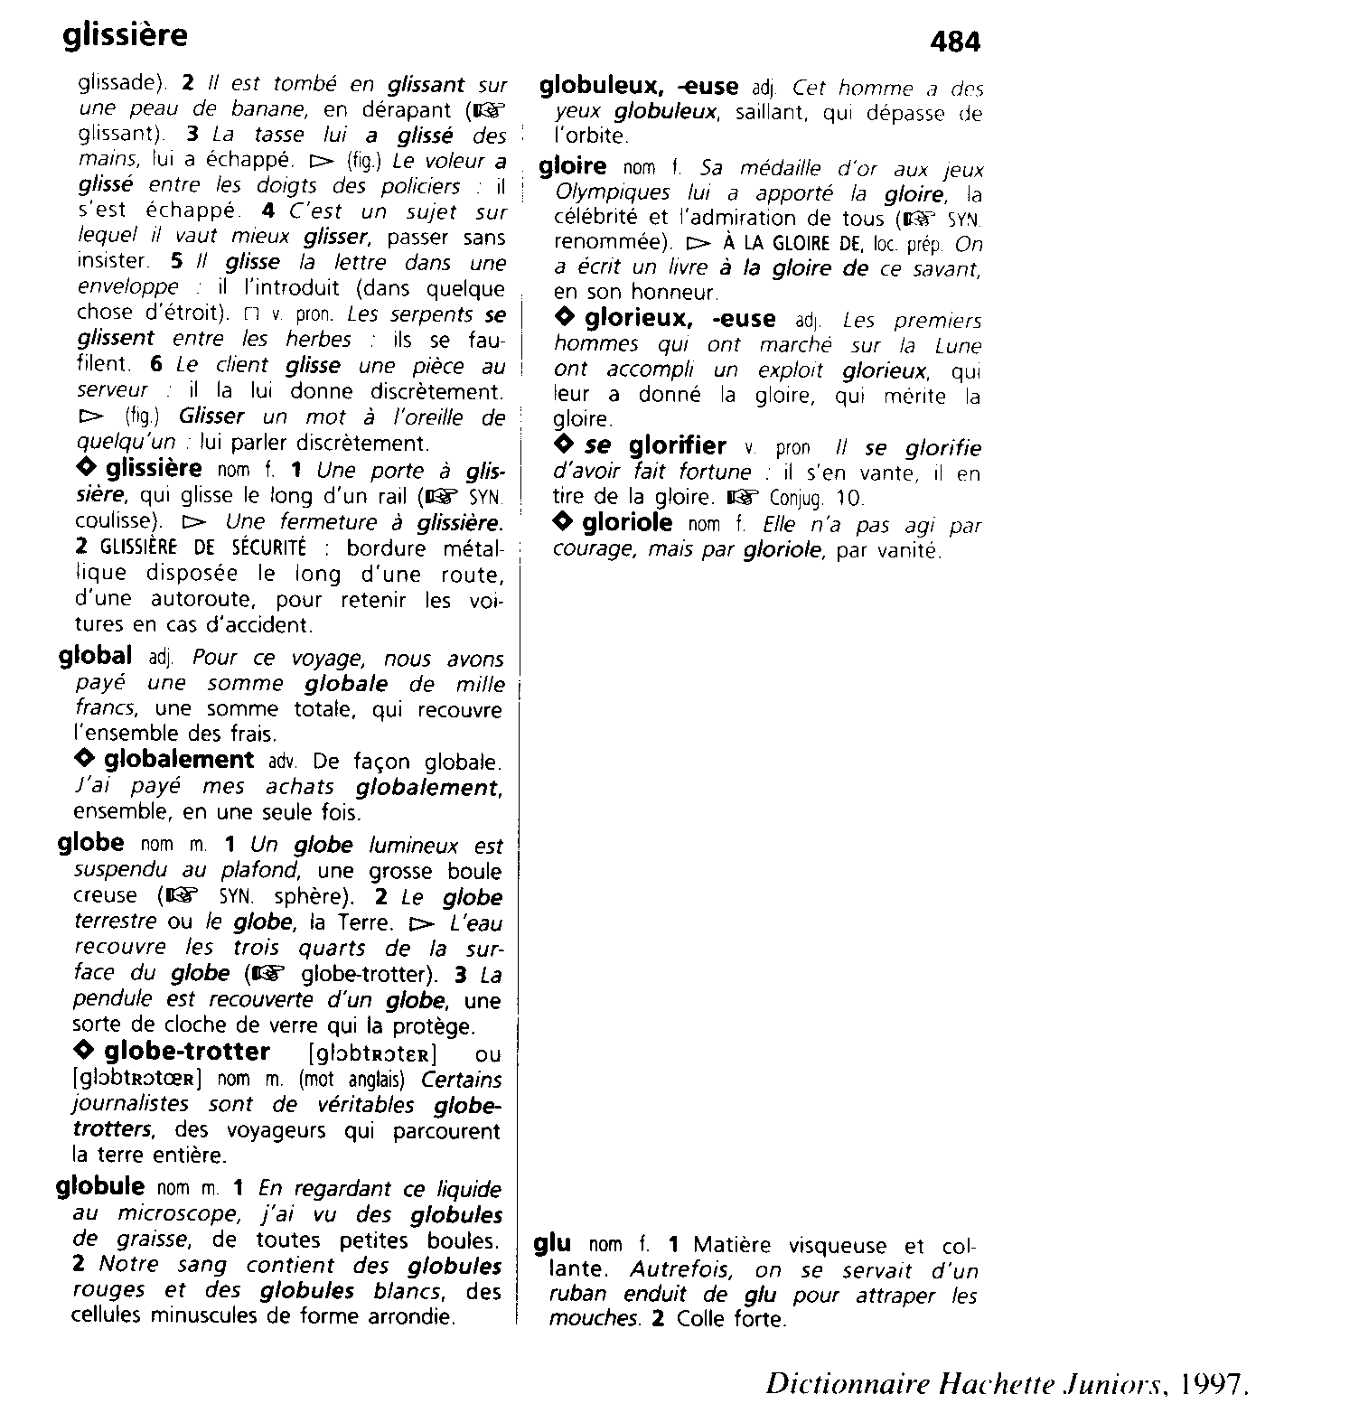

glousser – glouton – gonfleur – gondolier – globe – glotte – glisser – gorge – gloussement – gomme – glossaire – glouglou – glacer – gloutonnerie.

  - En t'aidant des articles de dictionnaire ci-dessous, réponds aux questions.

- Qui était appelé "le Roi-Soleil" ?
- Quels sont les deux autres noms de la fleur appelée "soleil" ?
- Quel pays est appelé "l'Empire du Soleil levant" ?
- Que signifie l'expression "se faire une place au soleil" ?
- Combien de temps le rayonnement solaire met-il pour nous parvenir ?

